**Цель работы:** *познакомиться c конструкциями выбора языка программирования С++, научиться составлять простые программы, использующие оператор if, оператор if else и оператор switch.*

**Краткие теоретические сведения.**

**Оператор if**

**if (условие) вы раженіте1;**

Onepaтop if используется для проверки условия и в зависимости от того, истинно (true) это условие или ложна (false) последующего выполнения **выражения1.**

Если в случае истинности условия должны выполняться несколько строк кода, необходимо использовать фигурные скобки для объединения этих строк в блок:

**if (условие)**

**{**

**выражение1;**

**выражение2;**

**…**

**выражение N;**

**}**

Если **условие** принимает значение **false**, блок кода, связанный c оператором **if,** игнорируется, u выполнение программы продолжается c первого onepamopa, следующего за этим блоком.

**Пример 1.** // поиск большего из двух чисе

#pragma hdrstop

#include<condefs.h>

#include<iostream.h>

#include<conio.h>

#pragma argsused

int main(int argc, char** argv)

{

int a,b,max;

cout<<"Input a,b:";

cin>>a>>b;

max=a;

if(b>max) max=b;

cout<<"max="<<max<<endl;

getch();

return 0;

}

//---------------------------------------------------------------------------

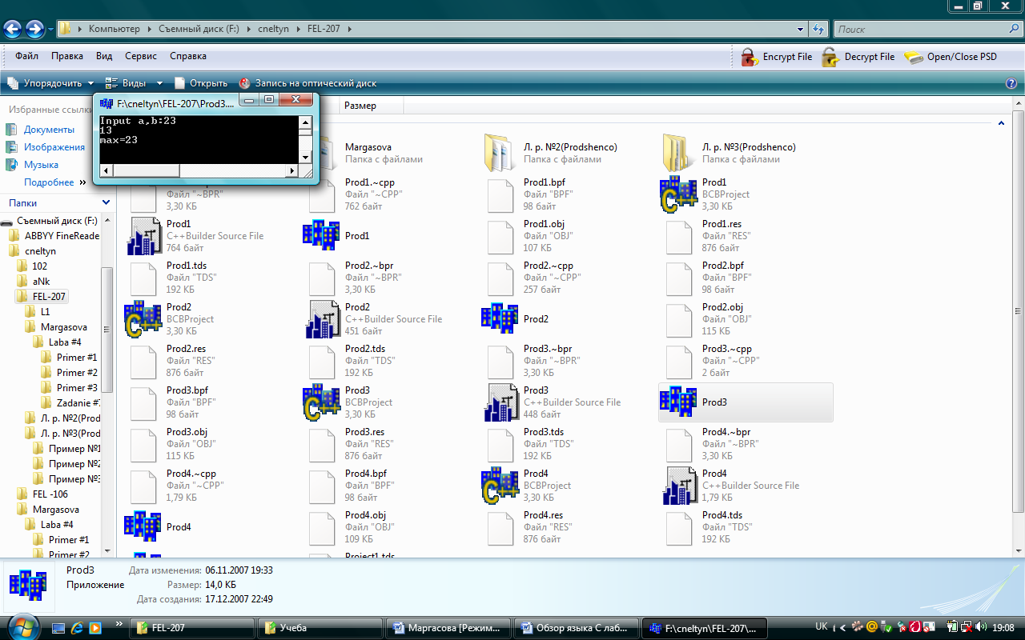

B некоторых случаях при истинности **условия** нужно выполнить одни действия, a npu ложности — другие. Для этого применяется onepamop **if else**:

**Оператор if else**

**if** (**условие) {блок_1}**

**else {блок_2}**

Оператор **else** используется в сочетании c оператором **if** u определяет блок кода, который выполняется в том случае, когда **условие** принимает значение **false**. Т. е., если **услови**е истинно (не равно нулю), то выполняется **блок_1**, если **условие** ложно, то выполняется **блок_2**.

**Пример 2.** // поиск большего из двух чисел

#pragma hdrstop

#include <condefs.h>

#include <iostream.h>

#include <conio.h>

//---------------------------------------------------------------------------------------

#pragma argsused

int main(int argc,char** argv)

{

int a, b, max;

cout <<"Input a, b:" ;

cin >>а>>b;

if (b>=a) mаx = b;

else max=a;

cout <<"max = "<<max<<endl;

getch();

return 0;

}

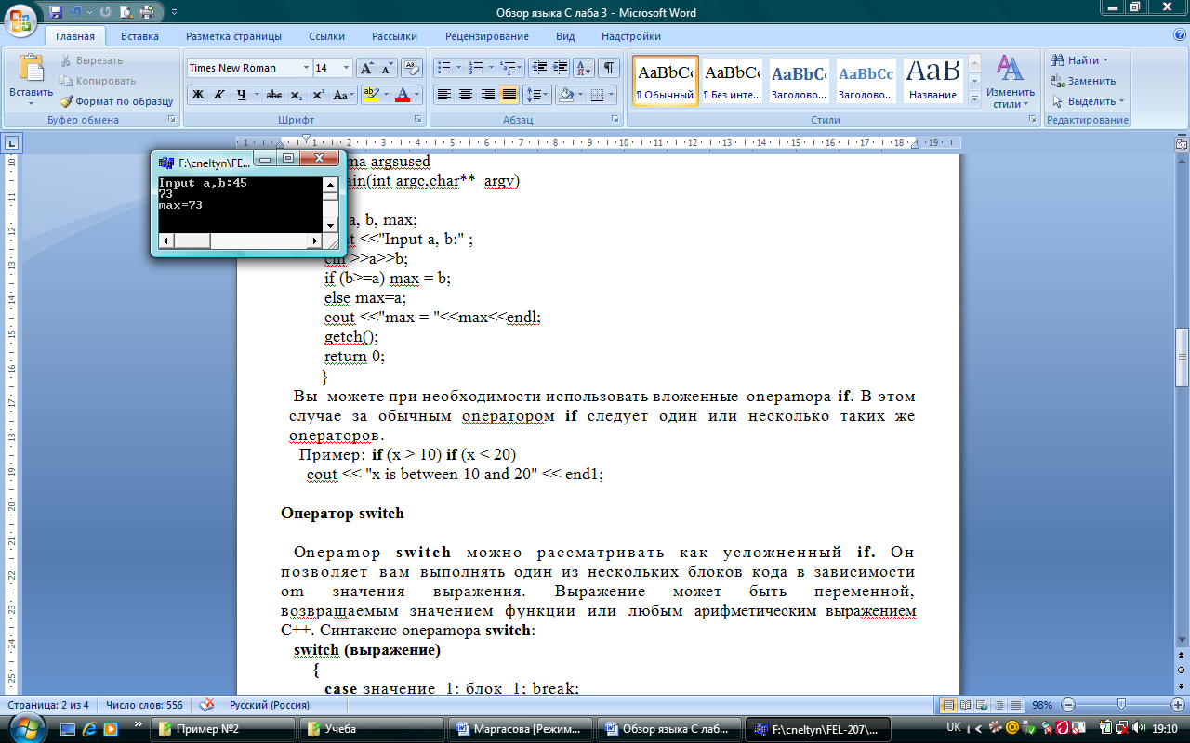

Вы можете при необходимости использовать вложенные onepamopa **if**. В этом случае за обычным onepaтopoм **if** следует один или несколько таких же onepатopoв.

Пример: **if** (x > 10) **if** (x < 20)

cout << "x is between 10 and 20" << end1;

**Оператор switch**

Onepamop **switch** можно рассматривать как усложненный **if.** Он позволяет вам выполнять один из нескольких блоков кода в зависимости om значения выражения. Выражение может быть переменной, вoзвpaщaемым значением функции или любым арифметическим выpaжением C++. Синтаксис onepamopa **switch**:

**switch (выражение)**

**{**

**case** значение_1: блoк_1; break;

**case** значенue_2: блок_2; break;

**…**

**case** значение_п: 6лoк_п, break;

**default**: блок_last; break;

**}**

Оператор **switch** состоит из нескольких частей. Прежде всего, вы можете заметить выражение. Затем операторы **case** проверяют **выражение** на равенство определенной величине. Оператор **switch** позволяет выполнять различные блоки кода в зависимости от значения **выражения**. Блок_1 выполняется, когда выражение равно значение _1, блок_2- когда выражение равно значение_2, u т,д. до блока_п, когда **выpажeние** равно значение _п. Если **выражени**е не pавно ни одному из значение_1 значение_п, выполняется блок_last. B каждом из **case** присутствует опеpатор **break**. Он используется для выxода из блока **switch** - это означает, что значение выражения совпало c одной из величин и оставшаяся часть onepamopa **switch** может быть игнорирована. B самом конце вы видите оператор **default**. Блок, следующий за этим оператором, выполняется при отсутствии совпадений, Включение оператора **defalt** не обязательно.

**Пример 3**.// определение дня недели по номеру

#pragma hdrstop

#include <condefs.h>

#include <iostream.h>

#include <conio.h>

#pragma argsused

int main(int argc, char* argv[])

{

int n;

cout<<"Input n:";

cin>>n;

switch (n)

{

case o:cout<<"Sunday"<<endl; break;

case 1:cout<<"Monday"<<endl; break;

case 2:cout<<"Tuesday"<<endl; break;

case 3:cout<<"Wednesday"<<endl; break;

case 4:cout<<"Thursday"<<endl; break;

case 5:cout<<"Friday"<<endl; break;

case 6:cout<<"Saturday"<<endl; break;

default: cout<<"Mistake";

}

getch();

return 0;

}

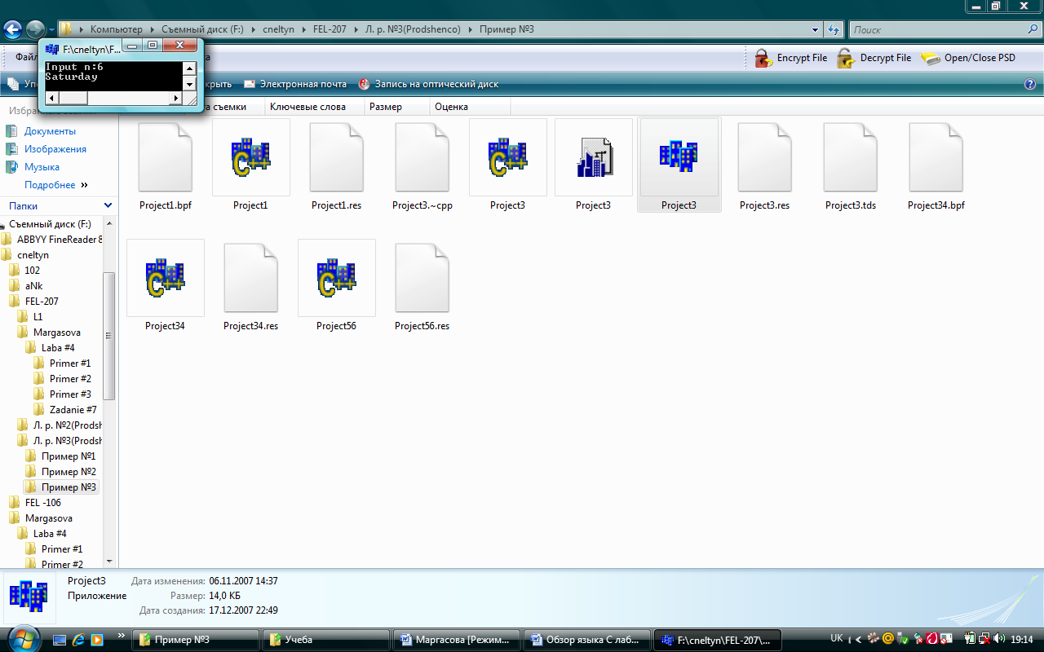

**Программа, которая по дате определяет день недели , на который эта дата приходится.**

#pragma hdrstop

#include <condefs.h>

#include <iostream.h>

#include <conio.h>

//---------------------------------------------------------------------------

#pragma argsused

int main(int argc, char** argv)

{

int n;

cout <<"Input n:";

cin>>n;

if (n>1) if (n<8)

switch (n)

{

case 1:cout <<"Sunday"<<endl; break;

case 2:cout <<"Monday"<<endl; break;

case 3:cout <<"Tuesday"<<endl; break;

case 4:cout <<"Wednesday"<<endl; break;

case 5:cout <<"Thursday"<<endl; break;

case 6:cout <<"Friday"<<endl; break;

case 7:cout <<"Saturday"<<endl; break;

}

else if (n>7) if (n<15)

switch (n)

{

case 8:cout <<"Sunday"<<endl; break;

case 9:cout <<"Monday"<<endl; break;

case 10:cout <<"Tuesday"<<endl; break;

case 11:cout <<"Wednesday"<<endl; break;

case 12:cout <<"Thursday"<<endl; break;

case 13:cout <<"Friday"<<endl; break;

case 14:cout <<"Saturday"<<endl; break;

}

else if (n>14) if (n<22)

switch (n)

{

case 15:cout <<"Sunday"<<endl; break;

case 16:cout <<"Monday"<<endl; break;

case 17:cout <<"Tuesday"<<endl; break;

case 18:cout <<"Wednesday"<<endl; break;

case 19:cout <<"Thursday"<<endl; break;

case 20:cout <<"Friday"<<endl; break;

case 21:cout <<"Saturday"<<endl; break;

}

else if (n>21) if (n<29)

switch (n)

{

case 22:cout <<"Sunday"<<endl; break;

case 23:cout <<"Monday"<<endl; break;

case 24:cout <<"Tuesday"<<endl; break;

case 25:cout <<"Wednesday"<<endl; break;

case 26:cout <<"Thursday"<<endl; break;

case 27:cout <<"Friday"<<endl; break;

case 28:cout <<"Saturday"<<endl; break;

}

else if (n>28) if (n<32)

switch (n)

{

case 29:cout <<"Sunday"<<endl; break;

case 30:cout <<"Monday"<<endl; break;

case 31:cout <<"Tuesday"<<endl; break;

default:cout<<"Mistake";

}

getch();

return 0;

}

//--------------------------------------------------------------------------

